

专业课程实验报告

课程名称： 数据结构

开课学期： 2021 至 2022 学年 第 一 学期

专业： 计科 年级班级： 20级1班

学生姓名：廖润泽 学号：222020321102007

实验教师： 任薇

计算机与信息科学学院 软件学院

实验项目名称
实验时间 |  | 2021 年 月 日 | 实验类型 |  | □验证性 □设计性 R综合性
一、实验目的
在计算机资料处理中，霍夫曼编码使用变长编码表对源符号（如文件中的一个字母）进行编码，其中变长编码表是通过一种评估来源符号出现概率的方法得到的，出现概率高的字母使用较短的编码，反之出现概率低的则使用较长的编码，这便使编码之后的字符串的平均长度、期望值降低，从而达到无损压缩数据的目的。

霍夫曼树又称最优二叉树，是一种带权路径长度最短的二叉树。所谓树的带权路径长度，就是树中所有的叶结点的权值乘上其到根结点的路径长度（若根结点为0层，叶结点到根结点的路径长度为叶结点的层数）。树的路径长度是从树根到每一结点的路径长度之和，记为WPL=（W1*L1+W2*L2+W3*L3+...+Wn*Ln），N个权值Wi（i=1,2,...n）构成一棵有N个叶结点的二叉树，相应的叶结点的路径长度为Li（i=1,2,...n）。可以证明霍夫曼树的WPL是最小的。

本次实验的目的是建立一个哈夫曼树，叶子结点的存储结构，需要求编码从叶子结点出发，走一条从叶子到根的路径；而为译码需从根出发走一条从根到叶子的路径。则对每一个结点来说，既需要知道双亲的信息，又需要知道孩子结点的信息，需要设计一个结点存储结构，设计一个输入一个哈夫曼树和完成对哈夫曼编码逆向求值

二、实验要求
例如，在英文中，e的出现概率最高，而z的出现概率则最低。当利用霍夫曼编码对一篇英文进行压缩时，e极有可能用一个比特来表示，而z则可能花去25个比特（不是26）。用普通的表示方法时，每个英文字母均占用一个字节，即8个比特。二者相比，e使用了一般编码的1/8的长度，z则使用了3倍多。倘若我们能实现对于英文中各个字母出现概率的较准确的估算，就可以大幅度提高无损压缩的比例。

本次实验的要求是建立一个哈夫曼树，叶子结点的存储结构，需要求编码从叶子结点出发，走一条从叶子到根的路径；而为译码需从根出发走一条从根到叶子的路径。则对每一个结点来说，既需要知道双亲的信息，又需要知道孩子结点的信息，需要设计一个结点存储结构，设计一个输入一个哈夫曼树和完成对哈夫曼编码逆向求值

1、使学生熟练掌握哈夫曼树的生成算法。
2、熟练掌握哈夫曼编码的方法。
3、熟练掌握编写所需要的函数
已知每一个字符出现的频率，构造哈夫曼树，并设计哈夫曼编码。
基本要求：
（1）从终端读入字符集大小n，以及n个字符和n个权值，建立哈夫曼树；
（2）打印每一个字符对应的哈夫曼编码。
（3）对从终端读入的字符串进行编码，并显示编码结果。
（4）对从终端读入的编码串进行译码，并显示译码结果。

三、实验内容与设计（主要内容，操作步骤、算法描述或程序代码。请（1）先分析，列出流程，包括输入和输出，所用公式等信息；（2）分步展示算法描述和代码）

(1)郝夫曼树各结点的存储表示
typedef struct
{
int weight;
int parent,lchild,rchild;
}HTNode, *HuffmanTree;
(2)哈夫曼编码存储表示
typedef char ** HuffmanCode; //书中这样写
/*typedef char* HCNode;
typedef HCNode* HuffmanCode;等效*/
(3)构造哈夫曼树基本思想：
- 根据给定的 n 个权值 {w1, w2, …, wn}，构造 n 棵二叉树的集合F = {T1, T2, … , Tn}，其中每棵二叉树中均只含一个带权值 为 wi 的根结点,其左、右子树为空树;
- 在 F 中选取其根结点的权值为最小的两棵二叉树，分别作为左、 右子树构造一棵新的二叉树，并置这棵新的二叉树根结点的权值为其左、右子树根结点的权值之和;
- 从F中删去这两棵树，同时加入 刚生成的新树;
- 重复上述两步，直至 F 中只含一棵树为止。

(4)生成哈夫曼树流程图:
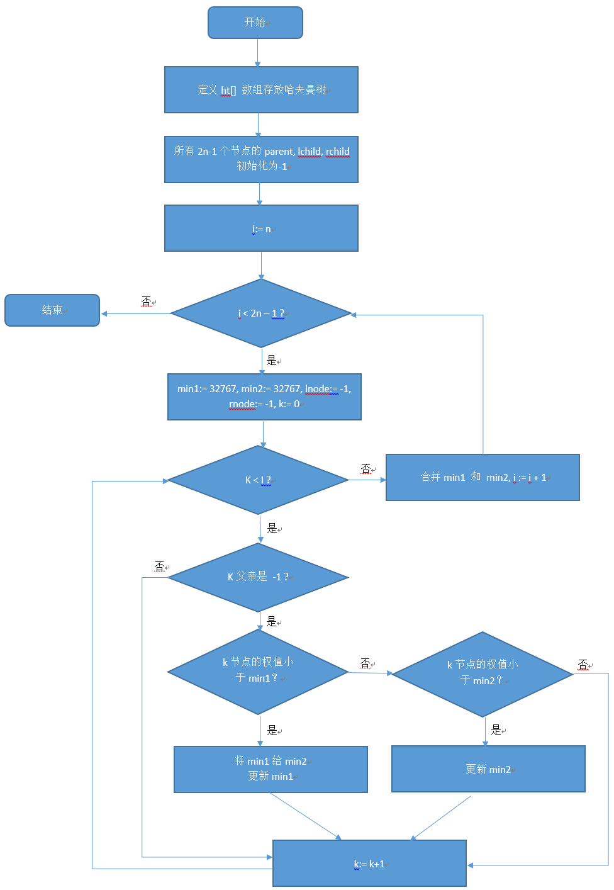
(5)哈夫曼编码流程图:
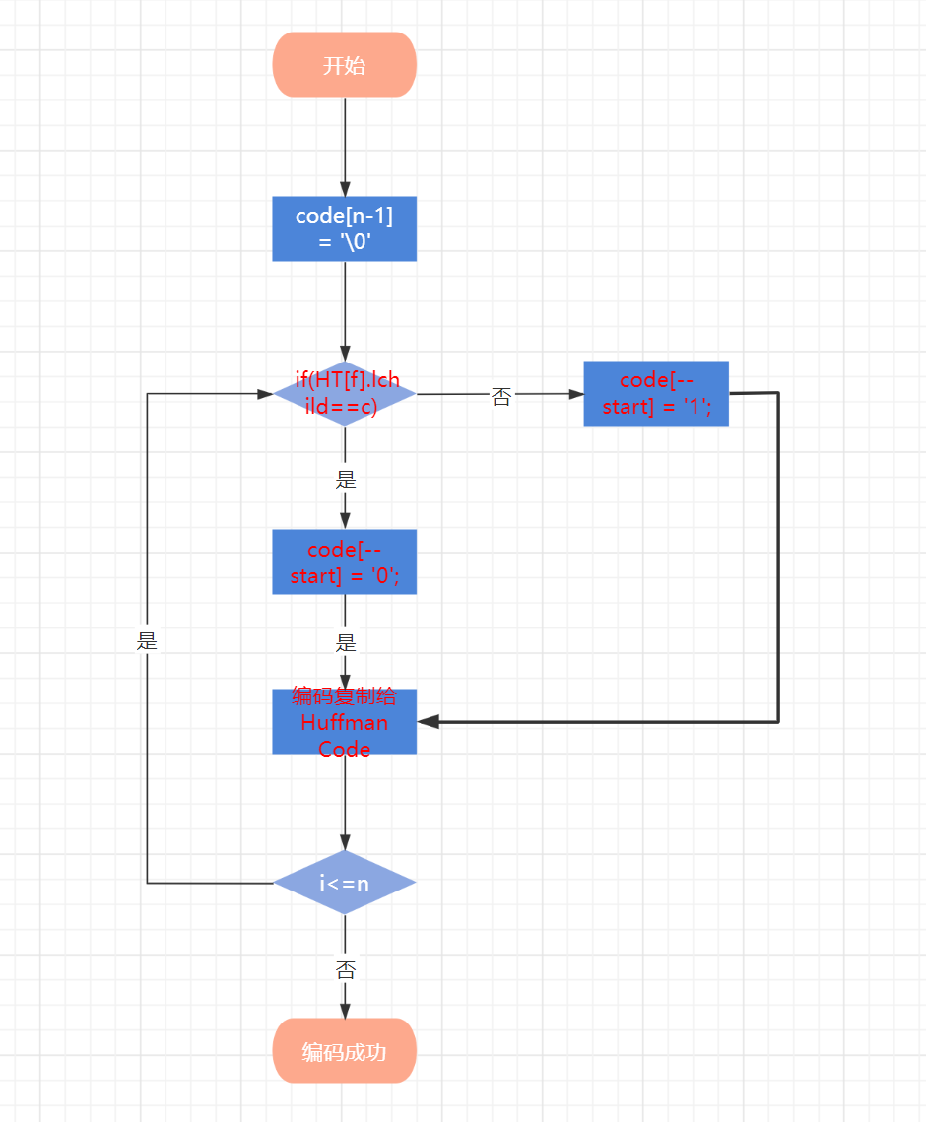
(6)代码
#include<stdio.h>
#include<stdlib.h>
#include<malloc.h>
#include<string.h>

#define m (2*8-1) //leaf number
#define MAXVALUE 1000

typedef struct
{
int weight;
int parent,lchild,rchild;
}HTNode, *HuffmanTree;

typedef char ** HuffmanCode; //writing in book
/*typedef char* HCNode;
typedef HCNode* HuffmanCode;in the same way*/

void Select_HT(HuffmanTree &HT,int p,int &s1,int &s2)
{
int i;
int min1=1000;
int min2=1000;

for(i=1;i<=p;i++) //find s1
{
if(HT[i].parent==0 && min1>HT[i].weight)
{
min1=HT[i].weight;
s1=i;
}
}

for(i=1;i<=p;i++)//find s2 but a little bit stupid
{
if(i!=s1 && HT[i].parent==0)
if(HT[i].weight<min2)
{
min2=HT[i].weight;
s2=i;
}
}
}

void HuffmanCoding(HuffmanTree &HT, HuffmanCode &HC,int *w,int n)
{
// 构建哈夫曼树
int i,s1,s2;
int start, c, f;
char *code;
for(i = 1;i<=n;++i)//weight assignment
{
printf("number %i:",i);
scanf("%i",&w[i]);
}

HT = (HuffmanTree)malloc((m+1)*sizeof(HTNode)); //assign the space to HT

HT[0].weight = n; //0号位置

for(i = 1;i<=m;i++) //initialize
{
HT[i].weight = w[i];
HT[i].parent = 0;
HT[i].lchild = 0;
HT[i].rchild = 0;
}

for(i = n+1;i<=m;++i) //loop choose 2 minsnode,then combine a new one
{
Select_HT(HT,i-1,s1,s2); //pick the 2 mins node
HT[s1].parent = HT[s2].parent = i;
HT[i].lchild = s1;
HT[i].rchild = s2;
HT[i].weight = HT[s1].weight + HT[s2].weight; //weight plus
}

/*for(i = 1;i<=m;i++) //debugging
{
printf("%i\n",HT[i].weight);
}*/

//---------------------------------------------------------huffmancode
HC = (HuffmanCode)malloc((n+1)*sizeof(char *));
code = (char *)malloc(n*sizeof(char));
code[n-1] = '\0'; //reverse
for(i=1; i<=n; i++)
{
start = n - 1; // record the position
for(c=i,f=HT[i].parent; f!=0; c=f,f=HT[f].parent)
{
if(HT[f].lchild==c)
code[--start] = '0';
else
code[--start] = '1'; //coding core
}

HC[i] = (char*)malloc((n-start)*sizeof(char)); //distribute the space

strcpy(HC[i], &code[start]);
}
free(code); // free the memory
//printf("%s",HC[1]);debug
}

void ShowHuffmanTree_HT(HuffmanTree &HT)
{
int i;

printf("------------------------------------------\n");
printf("--*order--weight--parent--lchild--rchild--\n");
for(i=0; i<=2*HT[0].weight-1; i++)
{
if(i==0)
printf("-- %2d -- %4d -- -- -- -- -- -- --\n", i, HT[i].weight);
else
printf("-- %2d -- %4d -- %2d -- %2d -- %2d --\n", i, HT[i].weight, HT[i].parent, HT[i].lchild, HT[i].rchild);
}
printf("------------------------------------------\n");
}

void ShowHuffmanCode_HT(HuffmanTree &HT, HuffmanCode &HC)
{
int i;

printf("------------------------------------------\n");
printf("--*order--weight-- -- ---------- --\n");
for(i=1; i<=HT[0].weight; i++)
printf("-- %2d -- %4d -------- %-14s--\n", i, HT[i].weight, HC[i]);
printf("------------------------------------------\n");
}

int main(void)
{
HuffmanTree HT;
HuffmanCode HC;
int n = 8; //leaf node
int *w;
HuffmanCoding(HT,HC,w,n);
//ShowHuffmanTree_HT(HT);
ShowHuffmanCode_HT(HT,HC);
}

四、测试数据和执行结果 （在给定数据下，执行操作、算法和程序的结果，可使用数据、图表、截图等给出。请展现算法的鲁棒性）
输入w=(5,29,7,8,14,23,3,11)
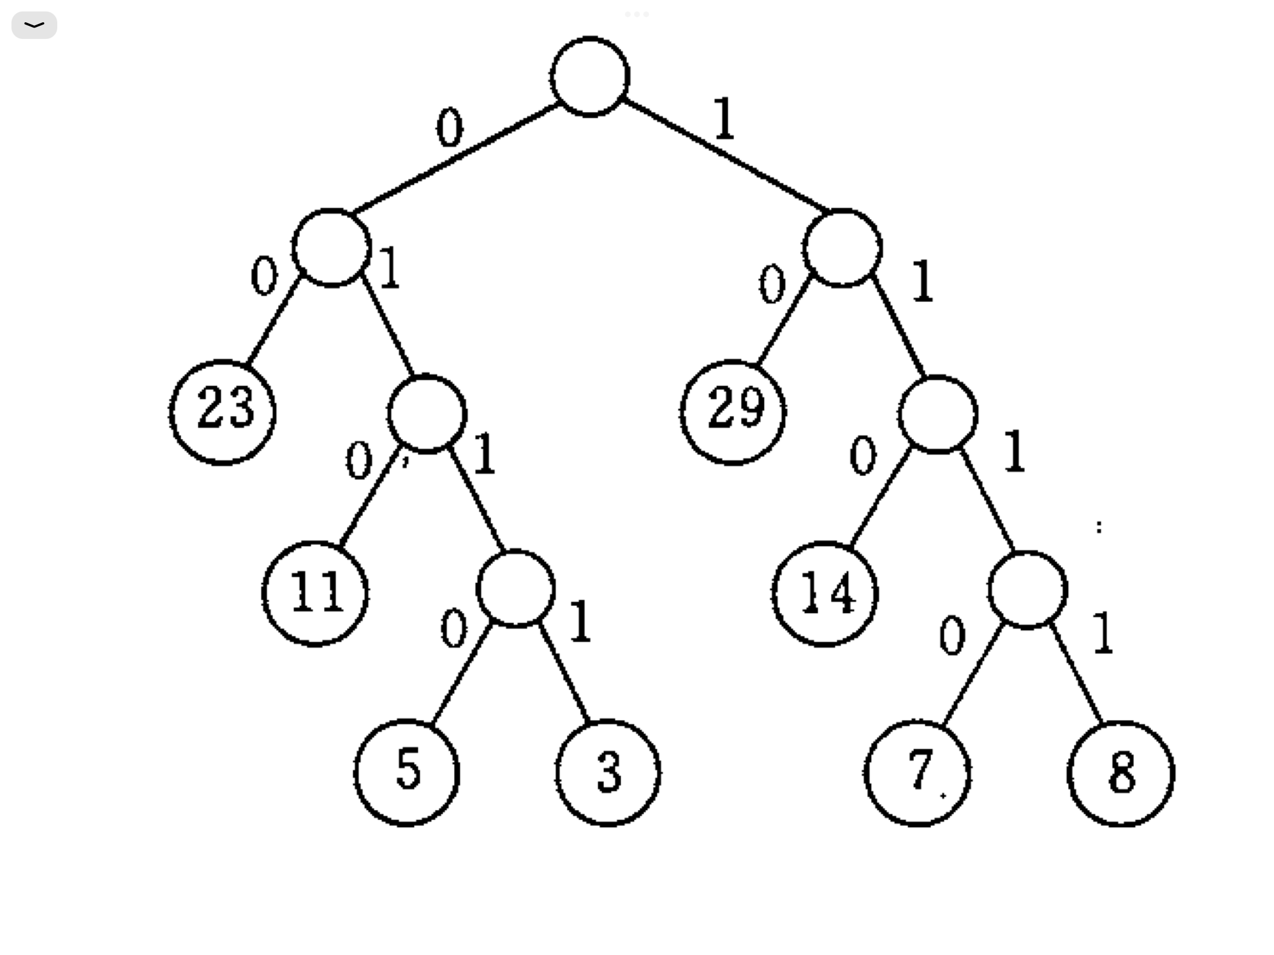
哈夫曼树和哈夫曼编码：
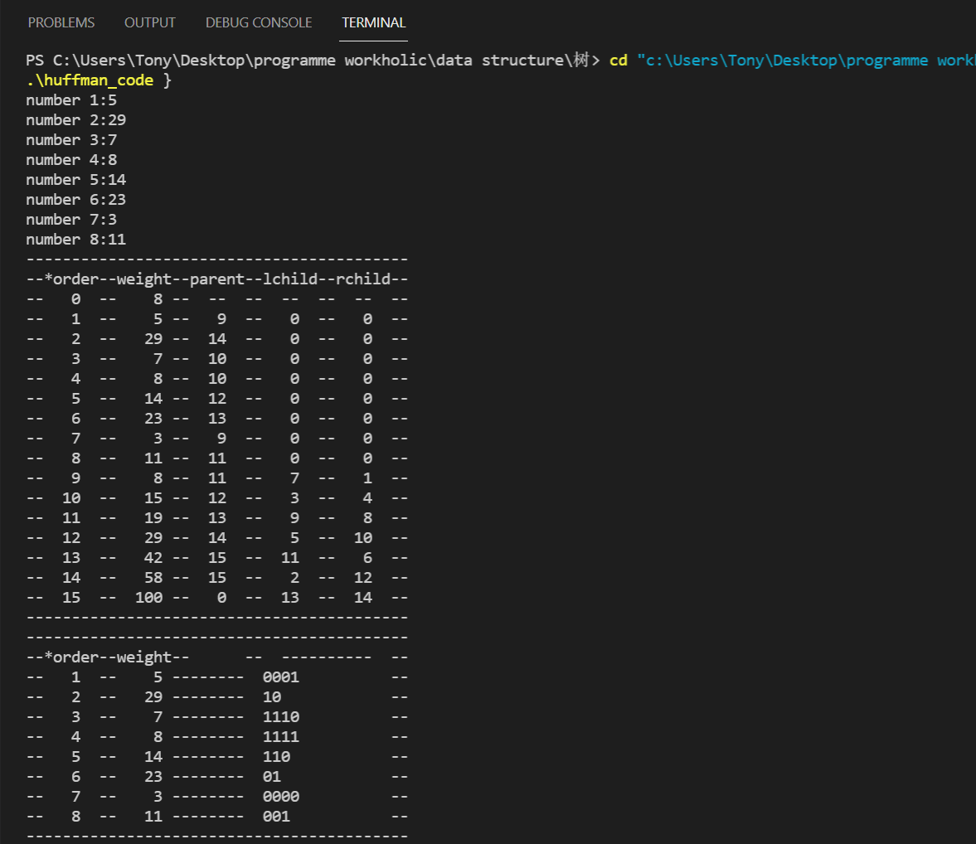
五、实验结果分析及总结（对实验的结果是否达到预期进行分析，总结实验的收获和存在的问题等）
本次实验基本达到预期效果，从初始化构建哈夫曼树、赋权、到通过逆序求哈夫曼编码，首先在数据结构实验中我们了解这是整个树形结构，而每个结点的数据我们需要知道它们的lchild、rchild、parent node、weight才能方便逆序遍历整个树从而求出哈夫曼编码，而在建立哈夫曼树中，我们需要找出所有结点中权重最小的两个，这时候使用引用的形式就非常简单。
实验的收获：
- 检验时间复杂度:
（1）建立哈夫曼树时进行n-1次合并，产生n-1个新结点，并选出两个权值最小的根结点: O（n²）;
（2）根据哈夫曼树求出哈夫曼编码: O（n²）;
（3）读入电文，根据哈夫曼树译码: O(n).
2. 完成数据结构——树的实验，让我更加体会到了ADT的优势
3. 过数据结构的学习，我发现学习一门编程语言是一件不难的事情，更重要的是了解代码的底层结构，算法思想，和数据结构，这些能够使我们更了解计算机，了解数据在内存里的存储。

存在的问题：
- C语言基本语法掌握不牢，在传递指针参数进函数中，忘记了scanf()后若不是string类型则需要加一个&，否则只会在循环体内执行一条语句，这点小小的错误却让我debugging了整个程序半个下午
- 还是那句话，实验挺简单，希望加大难度！

教  师  评  阅 | 实验成绩（A-E）:

